Выполнил: Федоров Николай Иванович, гр. М-ФИИТ-20

- Скачайте с сайта и установите Python (https://www.python.org)
- Запустите командую строку. Проверьте значение переменной окружения PATH. Проверьте что python.exe доступен в командной строке. При необходимости, настройте значение переменной PATH и перезапустите командную строку.
where python
set
- Запустите интерактивную оболочку Python в командной строке. Сделайте скриншот так, чтобы была видна запускающая эту оболочку команда и её версия.
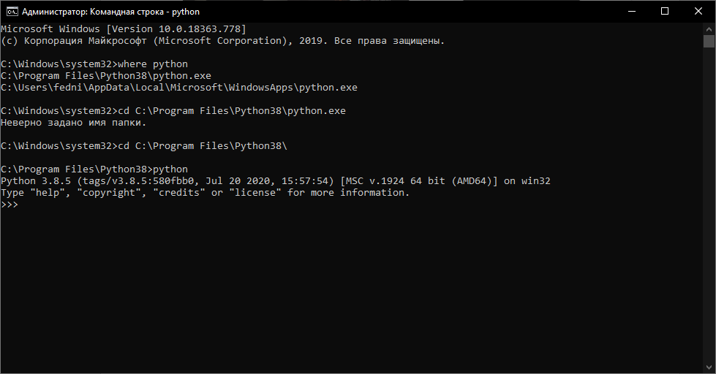
- Откройте командную строку, создайте новый каталог и войдите в него. Создайте виртуальное окружение, активируйте его и установите пакет flask. Разверните окно командной строки и сделайте его скриншот.
python -m venv <каталог>
<каталог>\scripts\activate
pip install flask
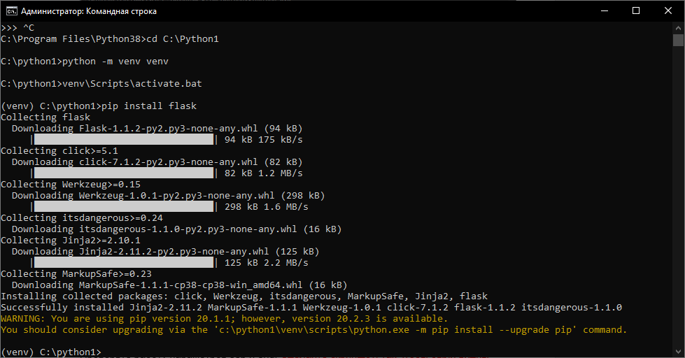
- Запустите интерактивную оболочку IDLE, выполните несколько команд и сделайте скриншот.
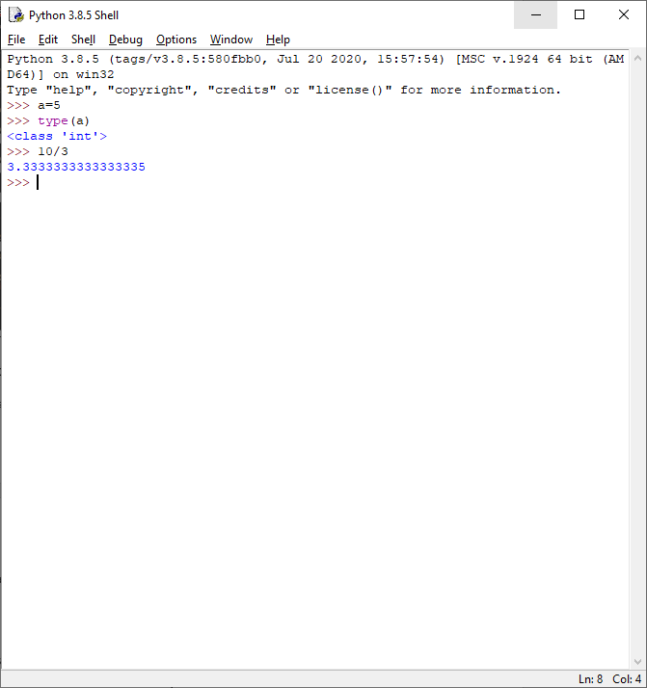
- Введите и сохраните в переменных несколько строк с помощью функции input().
input()
input("Введите число: ")
- Преобразуйте введенные значения к целочисленному и вещественному типам данных.
int(var1)
float(var1)
- Напечатайте значения нескольких переменных с помощью функции print(). Проверьте работу параметров sep и end. Сделайте скриншот, так чтобы были видны результаты работы из пунктов 7, 8 и 9.
- Напишите несколько вариантов цикла for с разными вариантами аргументов функции range(). Должны присутствовать варианты с 1, 2 и 3 аргументами. Сделайте скриншот, так чтобы были видны результаты работы.
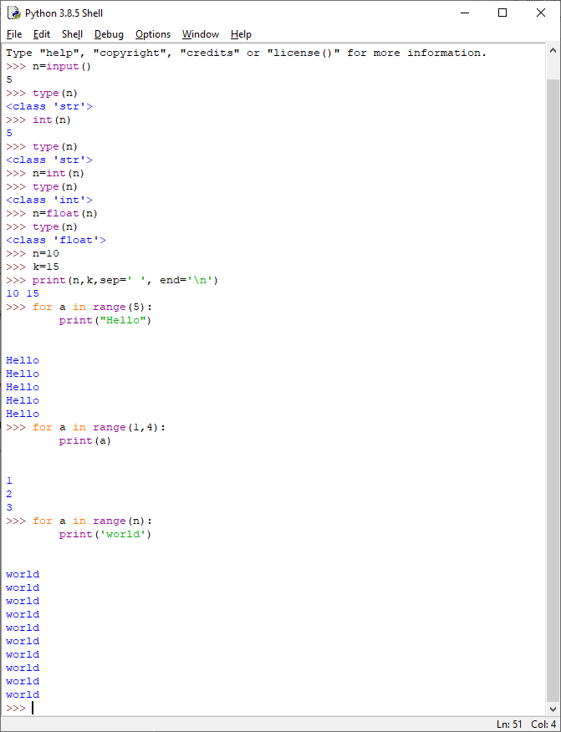
- Напишите скрипт для вычисления n-го члена последовательности Фибоначчи.
При n = 1 ответ должен быть 1.
При n = 2 ответ должен быть 1.
При n = 3 ответ должен быть 2.
При n = 4 ответ должен быть 3.
Добавьте скрипт к вашему ответу в отдельном файле.

